Manual de Usuario

*Módulos básicos*

ÍNDICE

1 INTRODUCCIÓN 3

2 ACCESO Y AUTENTICACIÓN 4

3 MÓDULOS BÁSICOS 5

4 BLOG 8

5 CUADRO DE MANDO 9

5.1 Ámbito organizativo 11

5.2 Ámbito temporal 12

5.3 Tabla de Indicadores 13

5.4 Visión de un Indicador 14

5.4.1 Gráficos 15

5.5 Exportación de Datos 16

6 DICCIONARIO 17

7 CARGA DE DATOS 19

8 INFORMES 20

9 EJECUCIÓN DE PROCESOS 21

10 BUSCADOR 22

11 DATOS MANUALES 23

# INTRODUCCIÓN

El objetivo de esta manual es presentar las distintas funcionalidades que presenta la aplicación a los usuarios de negocio.

La herramienta permite la publicación de cuadros de mando, informes, análisis, paneles etc. para mejorar la toma de decisiones y facilitar la evaluación de desempeño en los diversos ámbitos y niveles de las distintas áreas de Sidenor.

Los módulos cubiertos por este manual incluyen:

* Acceso y Autenticación
* Módulos Básicos:
  + Blog
  + Cuadro de Mando
  + Diccionario
  + Carga de Datos
  + Informes
  + Ejecución de procesos
  + Buscador
  + Datos manuales

# ACCESO Y AUTENTICACIÓN

El acceso se lleva a cabo a través de un navegador Web utilizando la URL:

<http://spobiebasp01:8080/cas/login>

Esta URL le llevará a la página de acceso al portal, donde podrá verificar su identidad introduciendo su nombre y contraseña. El nombre deberá ser introducido en la sección escribible de la pantalla principal. Después, se podrá pulsar el tabulador para introducir la contraseña y finalizar la autentificación pulsando el botón de “Iniciar Sesión”.

descripción


Ilustración 1: Pantalla de autenticación.

Una vez autentificado, podrá acceder a la aplicación, la cual se muestra en la imagen de abajo. En caso de que hubiera un error en el proceso de autentificación, se mostrará un mensaje en el que notifica la causa del error. En caso de que no pudiera solucionar el error, deberá contactar al administrador de la aplicación.

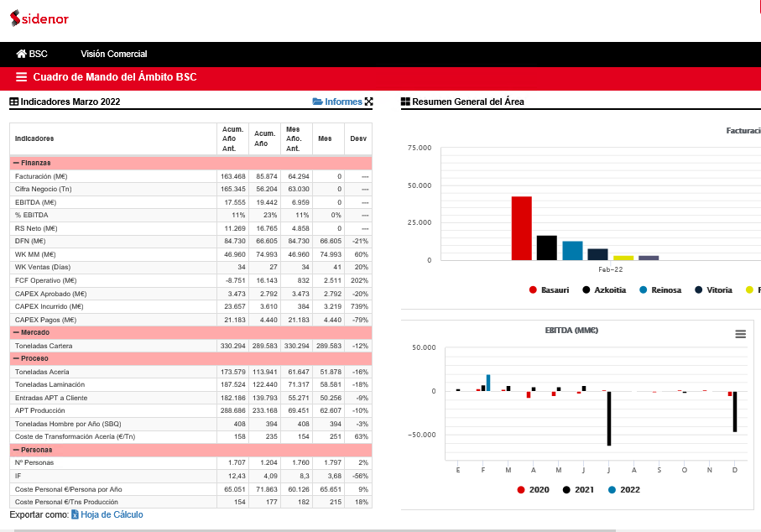

Ilustración 2: Visión completa de la pantalla principal.

Toda la gestión de permisos y usuarios se hace desde el módulo de administración/gestión y validación de usuarios:

* **Gestión de Roles:** Desde esta pantalla es posible gestionar los roles disponibles en la aplicación. Por ejemplo, podría identificarse un rol como los usuarios administradores (y a esos usuarios se les dará acceso a las aplicaciones de administración), o los usuarios encargados de la validación de indicadores (asignando acceso a la aplicación correspondiente), los usuarios del área XYZ (a los que se les autorizará el acceso a una serie de indicadores específicos de su área).
* **Gestión y Validación de Usuarios**: Desde esta pantalla es posible gestionar la configuración de los usuarios tanto desde el punto de vista informativo e integración con otros sistemas, así como la parametrización de seguridad (roles asignados, etc.).
* **Gestión de aplicaciones**: Desde aquí podemos gestionar las diferentes aplicaciones o módulos y sus grupos.

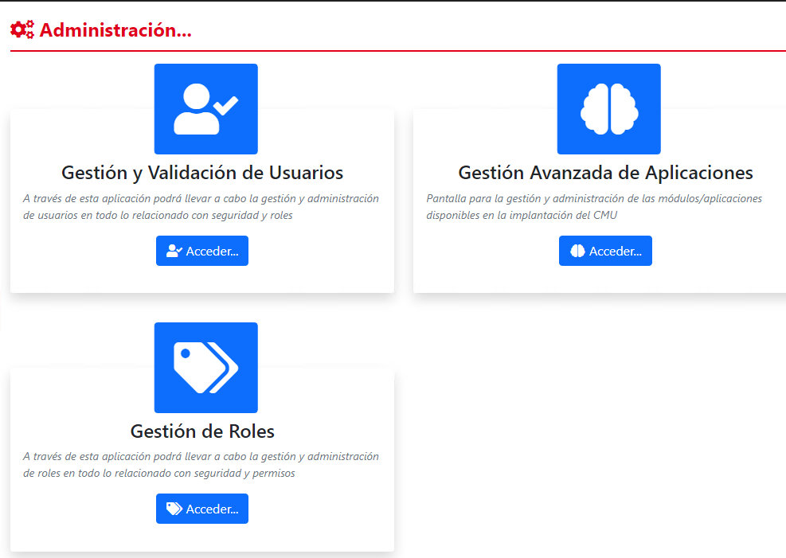

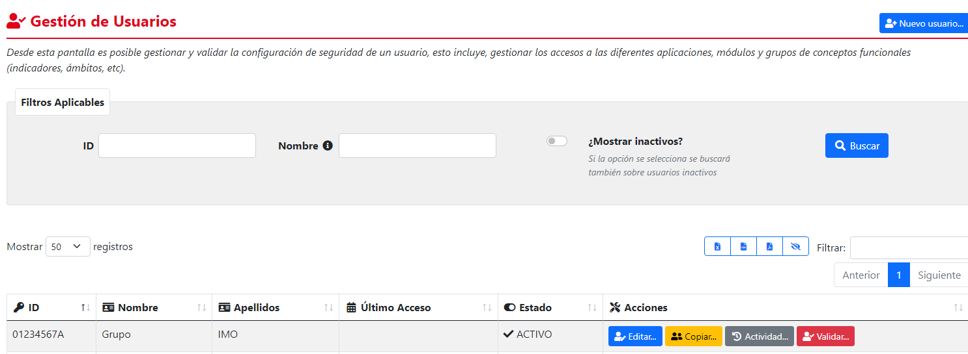

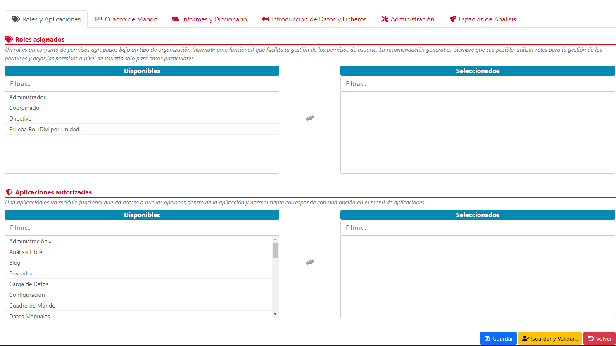

# MÓDULOS BÁSICOS

La solución se estructura en módulos que se autorizan en función del perfil para cada usuario(rol), pero de forma general los usuarios tendrán acceso a un conjunto de módulos mínimos, dentro de estos módulos se pueden restringir ciertas funcionalidades dependiendo del tipo de usuario.

El acceso a los diferentes módulos de la aplicación se lleva a cabo a través de las opciones del menú de la parte superior derecha que aparece en todas las pantallas de la solución.



La opción **Más** abre una nueva ventana que nos da acceso a nuevas opciones:

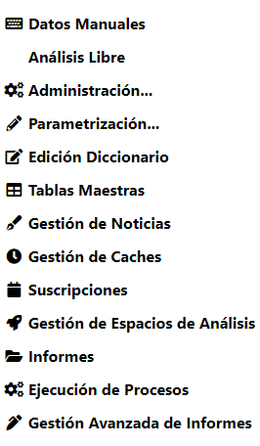

Ilustración 3: Menú de acceso a los módulos.

Los módulos son los siguientes:

* **Blog**: Este módulo es utilizado por los administradores de la plataforma para comunicar noticias de ámbito general, por ejemplo, si se ha planificado alguna parada del sistema o se ha incluido alguna nueva funcionalidad en la aplicación.
* **Cuadro de Mando:** Este es el módulo principal de la solución que permite la visualización de los indicadores para cada uno de los ámbitos/sistemas incluidos dentro de la aplicación.
* **Diccionario:** Este módulo da acceso a la información explicativa de cómo se han calculado cada uno de los indicadores de la plataforma y su objetivo principal es ofrecer un definición único y común para todos los usuarios de la plataforma que evite malinterpretaciones de los datos presentes en la solución.
* **Carga de Datos:** Este módulo permite subir ficheros en formato Excel (manteniendo siempre un formato común) al repositorio de datos centralizado.
* **Informes:** Este módulo presenta un listado para la consulta de los informes realizados por el área para cumplimentar la información resumida que se muestra a través de los indicadores del módulo de Cuadro de Mando.
* **Buscador:** Este módulo sirve para buscar conceptos e indicadores en el cuadro de mando.
* **Ejecución de procesos:** Este módulo permite la ejecución de procesos. Normalmente recarga de los datos o reenvío de informes.
* **Datos manuales:** Desde este módulo se pueden modificar datos presentes en el cuadro de mando de una forma manual.
* **Validación de Ámbitos:** Con este módulo se podrá gestionar los datos visibles en cada uno de los ámbitos del Cuadro de Mando.
* **Gestión de Caches**: Este botón vaciará de forma manual las caches de la aplicación.

Es importante destacar que las opciones disponibles en este menú dependen de los permisos de los usuarios por lo que es posible que cuando accedan el contenido disponible varíe ligeramente respecto a lo representado en esta imagen pudiendo incluir más o menos opciones en función de su perfil de usuario.

# BLOG

El módulo del blog es un medio de comunicación entre los responsables de la solución de Cuadro de Mando y los usuarios finales de la aplicación. Principalmente en este módulo se mostrarán noticias relacionadas con las novedades (nuevas funcionalidades incluidas, nuevos datos disponibles, etc.) y con el uso diario de la aplicación (avisos de ventanas de mantenimiento, etc.).

De cara a los usuarios, simplemente es un punto para consultar estas noticias que pueden ser relevantes para los usuarios:

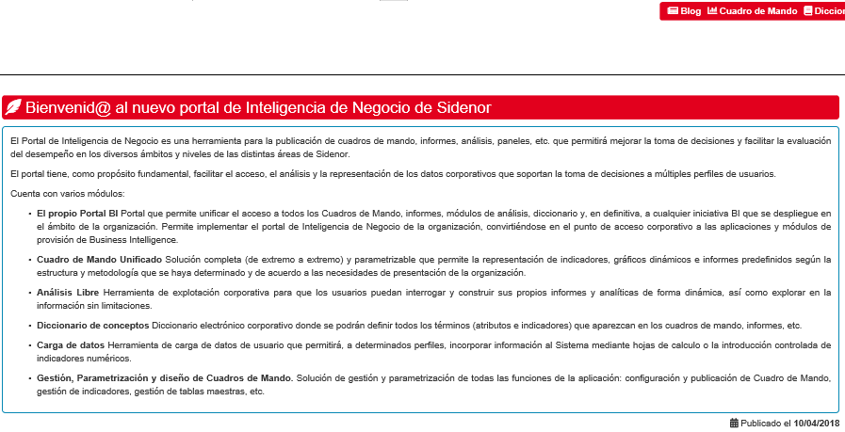

Ilustración 4: Módulo de Blog.

Las noticias se componen por un título, un cuerpo con el contenido principal y la fecha de publicación.

# CUADRO DE MANDO

El módulo de Cuadro de Mando es el principal componente de la solución y da acceso a la visualización de los indicadores ámbitos incluidos en la solución.

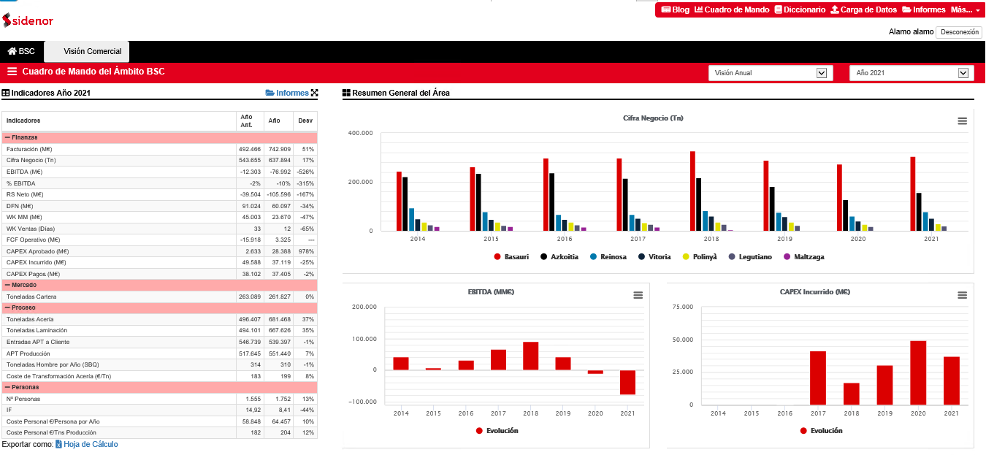

Ilustración 5: Módulo de Cuadro de Mando.

Para seleccionar el ámbito que se quiere analizar, se puede hacer clic sobre el ámbito deseado en la parte superior izquierda, o sobre el icono , que despliega una nueva ventana que contiene un listado completo de los ámbitos incluidos.

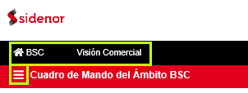

Ilustración 6: Menú para la selección de ámbitos.

La información mostrada en el ámbito se organiza en los siguientes bloques:

* **Barra de Selección:** Esta barra incluye el nombre del ámbito visualizado, así como las opciones de selección de datos que permiten:
  + **Selección Organizativa:** Permite seleccionar el ámbito organizativo.
  + **Selección Temporal:** Permite seleccionar el ámbito temporal de los datos (Diario, Mensual, Anual) y el momento temporal específico.
* **Tabla de Indicadores:** Esta tabla muestra los datos principales de cada uno de los indicadores y actúa como elemento de selección de indicadores (haciendo clic en una fila) para actualizar los gráficos de la parte izquierda de la pantalla.
* **Gráficos:** Se muestran inicialmente una selección de gráficos general de ámbito y se actualiza con la información específica de un indicador después de seleccionarlo (haciendo clic) en la tabla de indicadores. Si se desea volver a ver la visión general del ámbito simplemente deberá hacer clic en la cabecera de la tabla (donde aparece el texto “Indicadores”).

## Ámbito organizativo

La selección se lleva a cabo a través de dos elementos de selección, en el primero podremos elegir uno de los niveles de nuestra estructura organizativa y en el segundo una de las unidades organizativas que conforman ese nivel, así mismo, en la segunda selección podremos seleccionar el total de ese nivel, mostrando los datos totales que conforman todas las unidades de ese nivel.

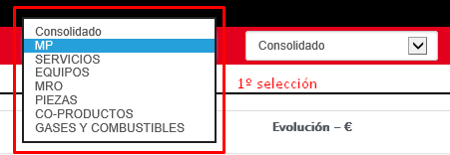

Ilustración7: Ámbito organizativo ‘primera selección’.

En la imagen podemos ver un ejemplo de la primera selección (nivel), entre las opciones de la primera selección encontramos consolidado, la cual nos mostrará el total de todos los niveles.

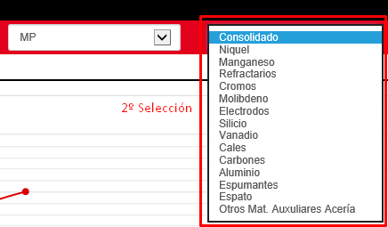

Ilustración 8: Ámbito organizativo ‘segunda selección’.

En la segunda selección se muestran las distintas unidades que forman cada nivel, pudiendo elegir cualquiera de estas para visualizar sus datos asociados, así como el total que conforman todas ellas (Consolidado).

## Ámbito temporal

Si el ámbito dispone de diferentes cortes temporales para los datos (diarios, mensuales, anuales, etc.), se mostrarán un conjunto de elementos de selección para que el usuario pueda elegir la visión que considere más adecuada para su análisis.

De forma general los ámbitos dispondrán de visión mensual y anual existiendo para algunos casos también visiones diarias. También es posible generar una visión mensual y anual de forma conjunta seleccionando la visión acumulada. Es importante destacar que además de la visión específica de un momento temporal (por ejemplo, un mes) también es ver una visión evolutiva que muestra datos de varios momentos temporales en una única tabla.

La selección se lleva a cabo a través de dos elementos de selección, un primer elemento que permite seleccionar el ámbito temporal y un segundo elemento que permite elegir el momento temporal.

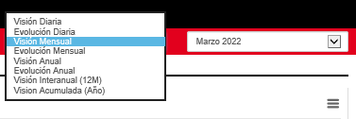

Ilustración 9: Menú de selección de estructura temporal.

Como se ha comentado, este selector permite el acceso a una visión evolutiva que muestra los datos de los períodos anteriores para tener una visión numérica (no solo gráfica) de la evolución de los valores de un indicador.

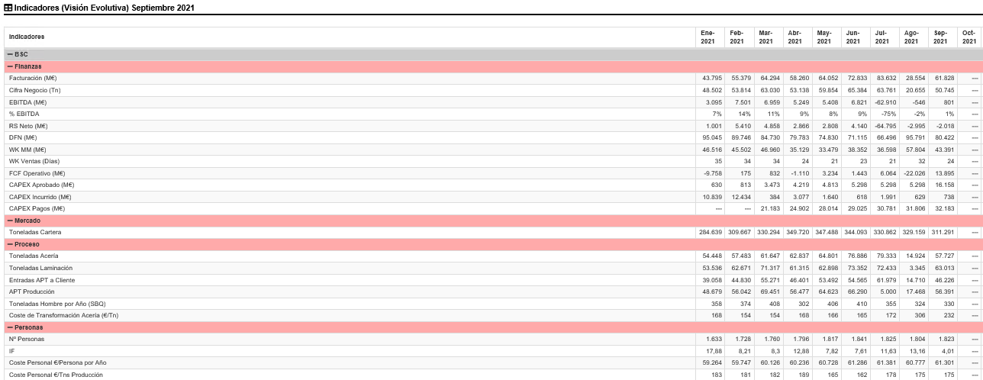

Ilustración10: Visión evolutiva.

## Tabla de Indicadores

La tabla de indicadores contiene todos los indicadores relacionados con el ámbito elegido, y permite seleccionar indicadores para su visualización en la parte derecha de la pantalla. En la tabla, los indicadores aparecen agrupados por el sector al que están relacionados, y se incluyen algunos datos básicos sobre ellos, dependiendo del ámbito al que pertenezcan.

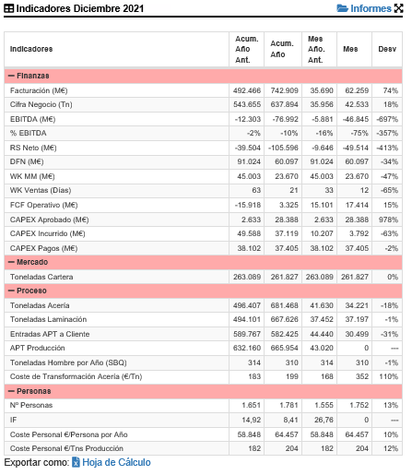

Ilustración 11: Tabla de indicadores.

También es posible acceder a los informes relacionados a estos indicadores pulsando en la opción “Informes” de la parte superior derecha de la tabla.

## Visión de un Indicador

Cuando se selecciona un indicador desde la tabla de indicadores se actualiza la información de la parte derecha de la pantalla para mostrar una visión más detallada y completa de dicho indicador.

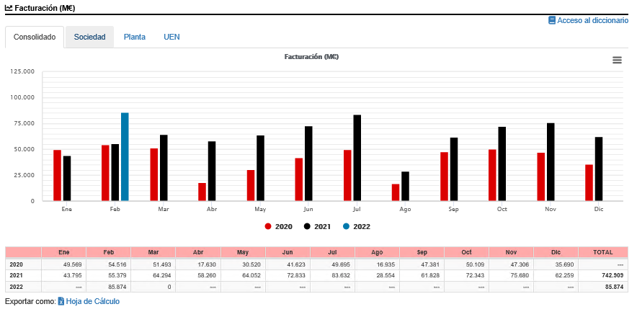

Ilustración 12: Visión de detalle del indicador.

Esta visión incluye:

* **Nombre del Indicador**
* **Acceso al Diccionario:** Da acceso a la definición funcional y técnica del indicador que se encuentra en el módulo de diccionario.
* **Tabla de Datos:** Versión tabular de los datos mostrados (con la opción de exportar a Excel).
* **Desgloses**: Pestañas que nos permiten visualizar el indicador de maneras alternativas, como por ejemplo su evolución temporal, agrupado o desglosado por otras dimensiones etc.

### Gráficos

En este punto es interesante destacar que los gráficos permiten un pequeño nivel de interacción, por ejemplo, se pueden ocultar o mostrar series haciendo clic en el nombre de las mismas en la leyenda.

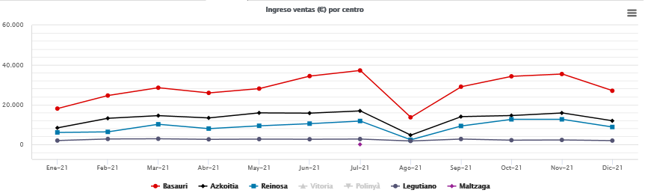

Ilustración 13: Gráfico de un indicador con dos series ocultadas.

Además, dentro de los propios gráficos hay un botón para exportar el contenido como una imagen.

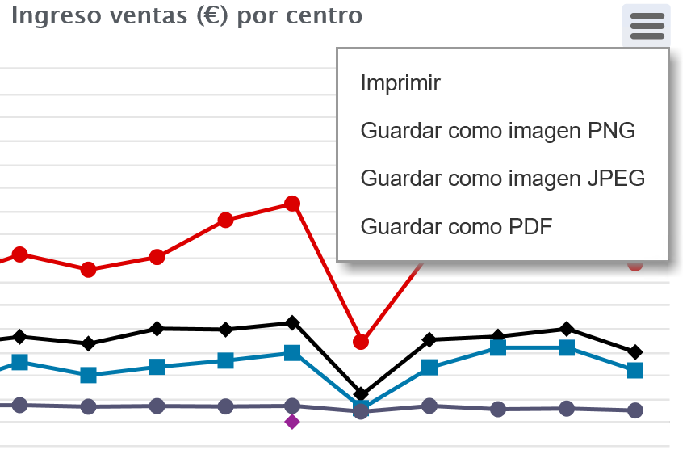

Ilustración 14: Opciones de exportación de un gráfico.

## Exportación de Datos

En general, todas las tablas de datos pueden exportarse como un fichero Excel (.xlsx) a través del enlace “Exportar como: Hoja de Cálculo” disponible al pie de las mismas.



Ilustración 15: Opción de exportación a fichero Excel.

# DICCIONARIO

El módulo de Diccionario (accesible desde el menú de aplicaciones como la mayoría de los módulos de la solución) es el punto de entrada a la documentación global de todos los conceptos de interés de la solución analítica.

Se presenta como un diccionario en formato parecido a la Wikipedia que permite la navegación por términos, definiciones mediante el uso de enlaces.

En la pantalla principal, se puede acceder a la descripción de los ámbitos principales de la aplicación: BSC y Comercial.

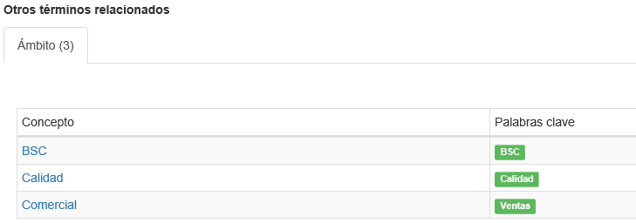

Ilustración 16: Módulo de Diccionario.

Dentro del diccionario se pueden encontrar definiciones para:

* Ámbitos
* Indicadores
* Dimensiones

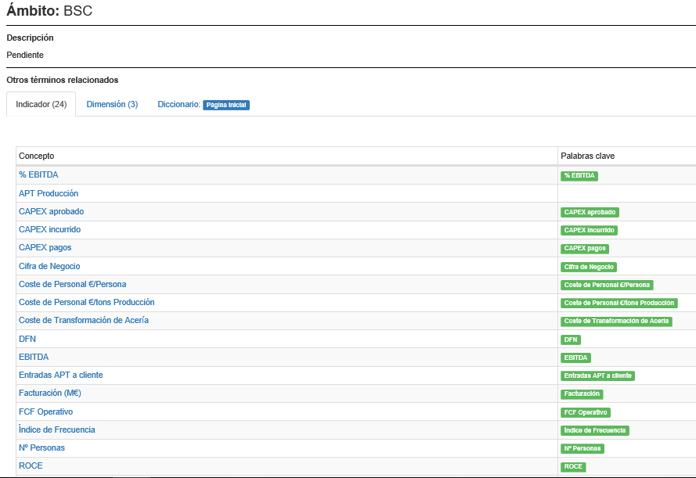

Ilustración 17: Indicadores definidos en el diccionario.

Desde esta pantalla, se podrá seleccionar una dimensión de interés para conocer su descripción o un indicador para conocer detalles importantes sobre él, como su descripción, su unidad de medida, la fuente de datos asociada al indicador, su descripción técnica etc.

En el diccionario, en la barra de botones existen opciones para:

* **Imprimir**: Genera una versión para imprimir del término consultado
* **Portada:** Redirecciona a la página principal del diccionario.

# CARGA DE DATOS

Desde el módulo de carga de datos se permite subir ficheros en formato Excel (manteniendo siempre un formato común) al repositorio de datos centralizado. Para realizar el proceso de carga, se deben especificar en la pantalla principal del módulo el tipo de fichero que se desea cargar y el mes de la carga. Después, se podrá especificar la localización del fichero que se quiere cargar e iniciar su carga pulsando la opción “Carga Fichero”.

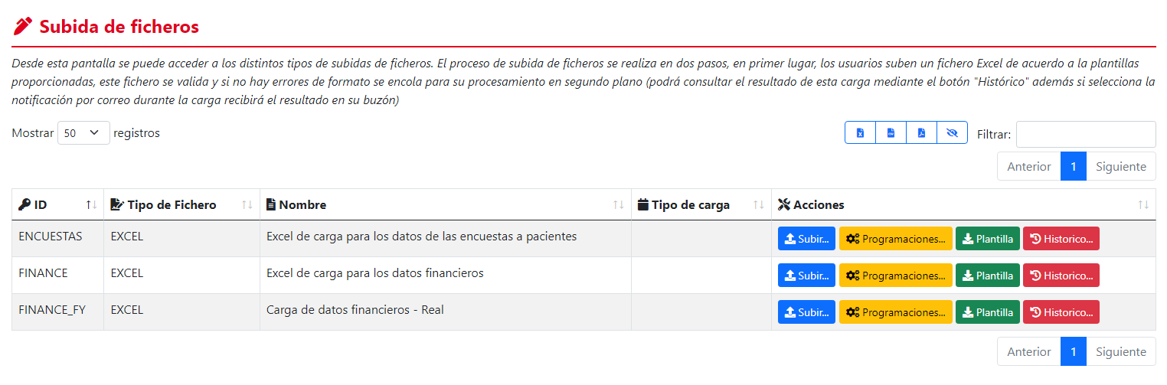

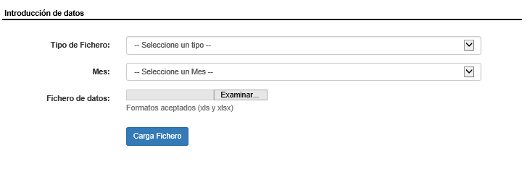

Ilustración 18: Formulario para la carga de datos.

# INFORMES

El módulo de informes, como su propio nombre indica, permite acceder a los informes (en sus diferentes formatos) disponibles para el usuario. Funciona como un explorador (con opciones simples de búsqueda) con un árbol de navegación por carpetas a la derecha y el listado de informes a la izquierda.

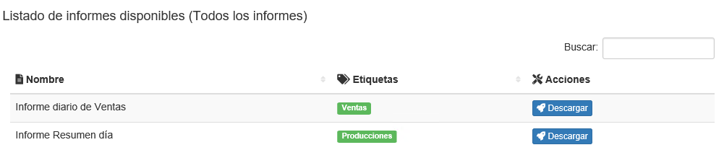

Ilustración 19: Módulo de Informes.

En la parte izquierda de la pantalla, aparecen las áreas a las que pertenecen los informes. Podemos seleccionar una de estas áreas para filtrar los informes que pertenecen al área seleccionada.

# EJECUCIÓN DE PROCESOS

En el módulo de ejecución de procesos tenemos varios procesos que podemos ejecutar manualmente. Estos procesos normalmente para hacer ejecuciones de ETL para hacer recargas de los datos, o volver a enviar algún informe mediante correo:

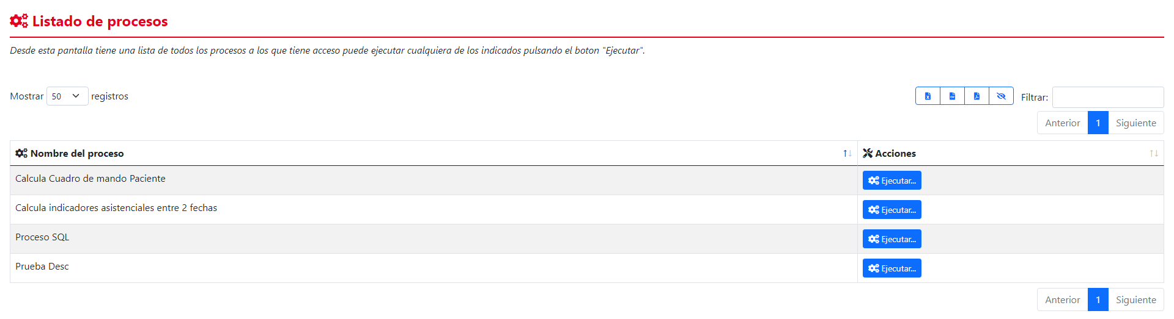

Una vez seleccionado un proceso, puede que se nos pidan los parámetros de ejecución de dichos procesos (Año, mes…)

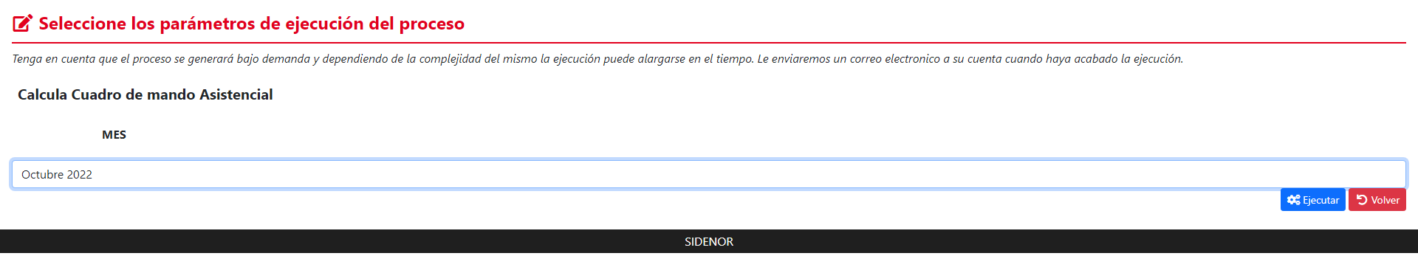

Una vez acabado el proceso nos llegará un correo con su finalización.

# BUSCADOR

El buscador facilita la localización de ámbitos, informes e indicadores.

El sistema de búsqueda ordenará los resultados por relevancia (en función de dónde aparezcan la palabra o palabras buscadas) dando preferencia a aquellos resultados que la incluyan en su nombre y su descripción. Puede realizar búsquedas más completas incluyendo varias palabras y el sistema buscará aquellos conceptos que contengan todas las palabras buscadas.

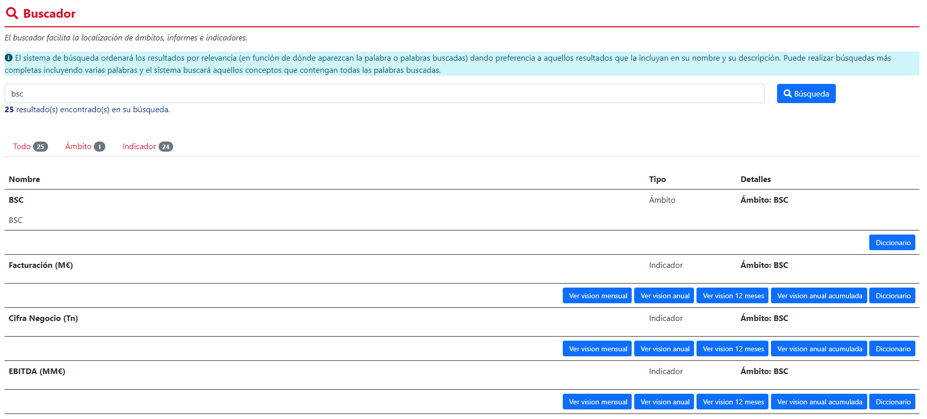

Se tienen botones para acceder directamente al diccionario del termino y en caso de que sea un indicador a sus diferentes visiones en el portal bi.

# DATOS MANUALES

Este módulo sirve para cambiar manualmente valores que se muestran en el portal.

Eligiendo el indicador, la fecha y el valor de los combos del portal, podemos cambiar manualmente el valor del dato:

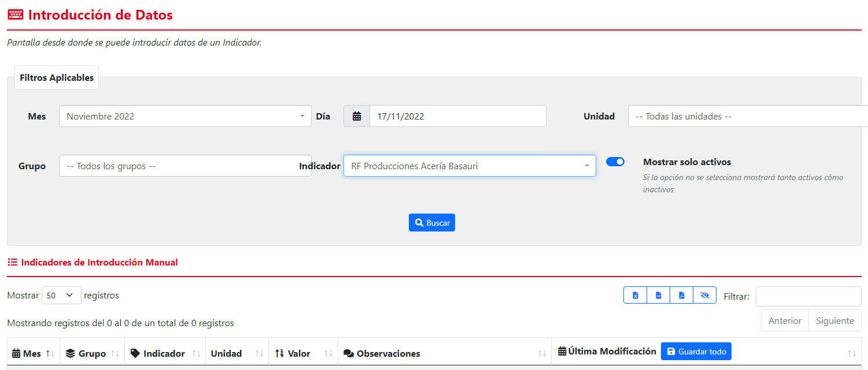

**IMPORTANTE**: Si se vuelven a recargar los datos para esa fecha y no se han cambiado los datos en origen, el dato se sobrescribirá.